# Міністерство освіти і науки України

Національний технічний університет України «Київський політехнічний інститут імені Ігоря Сікорського"

# Факультет інформатики та обчислювальної +-*техніки Кафедра інформатики та програмної інженерії

Звіт

з лабораторної роботи № 7 з дисципліни

«Алгоритми та структури даних-1.

Основи алгоритмізації»

«Дослідження лінійних алгоритмів» Варіант 2

Виконав студент Боровков Іван Ігорович

(шифр, прізвище, ім'я, по батькові)

Перевірив

( прізвище, ім'я, по батькові)

Київ 2021

**Мета:**

Опанувати технологію використання двовимірних массивів даних (матриць), навчитися розробляти алгоритми та програми із застосуванням матриць.

**Умова задачі:**

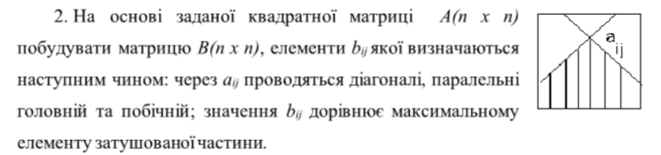

**Постановка задачі:**

Розбити задачу на підзадачі, які реалізуємо в підпрограммах. Такими підзадачами є операції введення, виведення, формування матриці чисел, обходу цієї матриці та обчислення найбільшого елемента затушованої області.

**Текст файла проєкту**

**#include** <iomanip>

#include <iostream>

#include <time.h>

using namespace std;

int** generate_matrix(int);

int max_in_zone(int, int, int**, int);

void process_matrix(int**, int);

void output_matrix(int**, int);

int main()

{

setlocale(LC_ALL, "");

srand(time(NULL));

int size;

int** matrix;

cout << "Введiть розмiри матрицi:\n";

cin >> size;

matrix = generate_matrix(size);

process_matrix(matrix, size);

output_matrix(matrix, size);

return 1;

}

int** generate_matrix(int size)

{

int** matrix = new int* [size];

cout << "Матриця A: \n";

for (int i = 0; i < size; ++i) matrix[i] = new int[size];

for (int i = 0; i < size; ++i)

{

for (int j = 0; j < size; ++j)

{

matrix[i][j] = rand() % 301;

cout << setw(5) << matrix[i][j];

}

cout << '\n';

}

return matrix;

}

int max_in_zone(int row, int column, int** matrix, int size)

{

int first_j_in_row = column,last_j_in_row = column, max = matrix[row][column];

for (int i = row; i < size; ++i)

{

for (int j = first_j_in_row; j <= last_j_in_row; ++j)

{

if (max < matrix[i][j]) max = matrix[i][j];

}

if (first_j_in_row - 1 >= 0) first_j_in_row--;

if (last_j_in_row + 1 < size) last_j_in_row++;

}

return max;

}

void process_matrix(int** matrix, int size)

{

for (int i = 0; i < size; ++i)

for (int j = 0; j < size; ++j)

matrix[i][j] = max_in_zone(i, j, matrix, size);

}

void output_matrix(int** matrix, int size)

{

cout << "Матриця В: \n";

for (int i = 0; i < size; ++i)

{

for (int j = 0; j < size; ++j)

cout << setw(5) << matrix[i][j];

cout << '\n';

}

}

**Копії екранних форм результатів роботи**

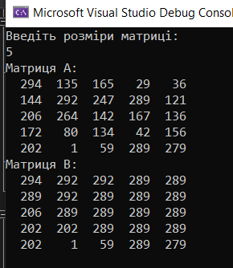

**Висновок:** в ході лабораторної роботи я вивчив особливості обробки одновимірних масивів